Додавання і віднімання мішаних чисел.
Додавання мішаних чисел.
Щоб додати мішані числа, потрібно:  1) якщо необхідно,звести дробові частини до найменшого спільного знаменника;  2) додати окремо цілі та дробові частини;  3) якщо необхідно, скоротити дробову частину;  4) якщо дробова частина суми виявиться неправильним дробом, виділити з нього цілу частину і додати до цілої частини суми.  5) записати відповідь. | 2  $3\frac{5}{6}+2\frac{11}{12}= 3\frac{10}{12}+2\frac{11}{12}=5\frac{21}{12}==5\frac{7}{4}=6\frac{3}{4}$
Алгоритм додавання мішаних чисел.
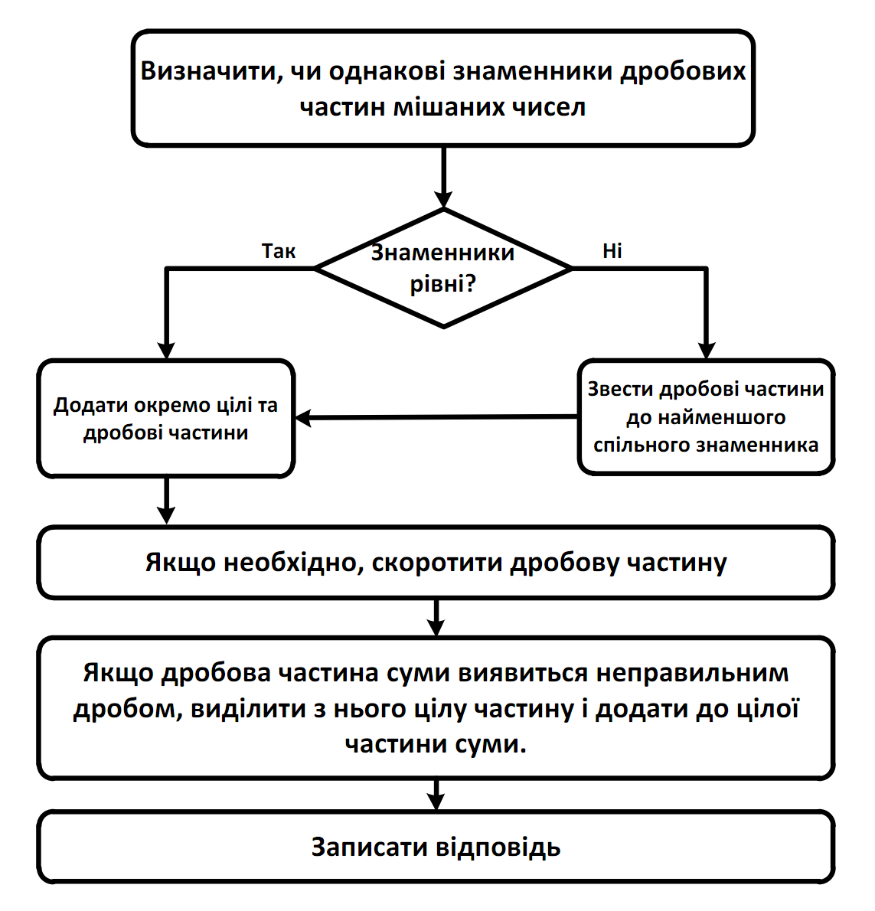

Віднімання мішаних чисел.
Щоб відняти мішані числа, потрібно:  1) якщо необхідно,звести дробові частини до найменшого спільного знаменника;  2) якщо дробова частина зменшуваного менша від дробової частини від҆ємника,"позичити" одиницю з цілої частини;  3) відняти окремо цілі та дробові частини. | 2  5  1) $7\frac{5}{6}-5\frac{8}{15}= 7\frac{25}{30}-5\frac{16}{30}=$  $$=2\frac{9}{30}=2\frac{3}{10}$$  4  2) $9\frac{2}{3}-3\frac{11}{12}= 9\frac{8}{12}-3\frac{11}{12}=$  $$=8\frac{20}{12}-3\frac{11}{12}=5\frac{9}{12}=5\frac{3}{4}$$
Алгоритм віднімання мішаних чисел.
